Procesverbal

Konsultim publik : Banorët e Njësisë Administrative Maqëllarë

Data: 19.11.2025 Ora : 14:00 Vendi: Lokali pranë rrugës Maqëllarë-Pecest, Dibër

Numri i pjesëmarrësve : 100 anëtarë komuniteti

Titulli i Projekt-aktit që konsultohet:
- Buxheti per vitin 2026
- Paketa Fiskale 2026
- Projekt- Buxheti Afatmesem 2026-2028

Pjesëmarrës nga Këshilli :
- Sokol Sava, Kryetar i Këshillit Bashkiak Dibër

Takimi drejtohet nga Kryetari i Bashkisë Dibër Z. Rahim Spahiu, i cili bëri një prezantim të shkurtër në lidhje me :
- Qëllimin e konsultimit publik
- Diskutim i hapur mbi situatën dhe nevojat e komuniteteve në këtë njësi
- Nevojat prioritare për tu ndjekur për vitin 2026
Pjesëmarrësit që morrën fjalën, u diskutuan dhe dhanë rekomandimet përkatëse në lidhje me çështjen që shqëtesojnë komunitetet, si vijon :
Takimi në njësinë Administrative Maqëllarë u mbajt në datën 19 Nëntor 2025. Duke qenë qëMaqëllaraështë një nga Njësitë më të mëdha në Dibër u pa e udhës që takimi të bëhej në një ambient të madh pasi numri i pjesmarësve ishte me të vërtetë i madh. Në këtë dëgjesë publike ishte prezent kłyetari i Bashkisë Dibër, z.Rahim Spahiu, Prefekti i Qarkut Dibër Nexhbedin Shehu, i këshillit bashkiak Sokol Sava, administratori i njësisëFlorianLazriet.Dëgjesa Publike hap me përshëndetjen e Kryetarit të Bashkisë Dibër. Rahim Spahiu i cili falënderoi pjesëmarrësit dhe prezantoi një përmbledhje të investimeve të kryera gjatë vitit 2025 në Njësinë AdministrativeMaqëllarë. Më pas një fjalë përshëndetëse e mori dhe prefekti i qarkut duke e finalizuar krvetari i këshillit bashkiak.
Kryetari i Bashkisë Dibër Rahim Spahiu, e nisi bisedën me qytetarët me investimet që janë bërë në këtë njësi per vitin 2025 dhe me pas tregoi prioritetet e tij për vitin 2026. Disa punë që janë bërë janë rehabilitimi i lagjes Gjone, përfundimi i fazës së dytë të rrugës së Majtarës,
Kllobucishtit. sistemimi i trotuareve në Maqëllarë, Kopështet e Maqëllarës, Kovashicës, Erebarës, dalja e rrugës së Herbelit, Erebarës dhe Dovolanit, si dhe rruga e Pocesit.
Disa punë dhe prooritete që priten të bëhen këtë vit që vjen janë. Reabilitimi i rrugës së Dovolanit (total), Asfaltimi i rrugës së Popinarës, fumizimi me ujë vaditës në Obok, riveshje asfalti në Podgorcë dhe Allajbegi, Rruga e Gradeci. Segmetni Herbel-Grezhdan.
Nevojat sipas fshatrave në Njësinë Administrative Maqëllarë
Skënder Elezi- Gradec
Nevojat: Sistemimi i rruges së Gradecit. është ne giendjen shume të keqe.
Kryeatri: E thash në fillim të bisedës që do të bëhen të gjtha rrugët. Me zhavorr do sistemohet Gradeci brenda këtyre muajve.

Petrit Beca- Burim
Nevoja: Prishja e murit te fabrika, eshte një burim i pastër aksidenti. Është problem i madh për ne, pasi çdo dite bëhen aksidente. Eshte dëmtuar dhe asfalti në rruge pasi firma për ujësjeııesin e ka prishur dhe nuk e ka rregulluar më.
Kryetari: Do ti ndjekim me përparësi te dy problematikat që the. Me shpejtë do bëhet kjo e asfaltimit ku është dëmtuar për pak ditë, por dhe për murin do te dërgojmë një grup ekspertësh.

Sami Toci-Cernenë
Nevojat: sistemi i rruges se lagjes Farmaci. Të sistemohet pasi mxënësit shkojnë me siklet në shkollë sidomos dimrit. Në Çernenë nuk është bërë asnjë investim, pasi nevojat janë të mëdha zoti Kryetar.

Xheladin Kosiqi-Popinar
Nevojat: Nuk na pelqen fare si po bëhen punimet e rrugës së Pocestit nga firma që po e bën. Uji po meret në Obok për Maqëllarën dhe duhet të kishe ardhur ta diskutonim. Nevoja për kazan mbeturinash do ishte mirë. Kryepleqtë duhen të ndryshohen
Kryetari: Ke të drejtë përsa i përket ardhjes time atje, por ta siguroj që do vij. Edhe kazanët e mbeturinave do i sjellim. Për kryepleqtë është çeshtje që u juve, ju i votoni.

Ramazan Koreni- Pesiakë
Nevojat: Te mbjellim akacje. Nuk kemi furmizim të mjaftueshëm me ujë, Janë bllokuar të gjitha pusetat e kanaleve të zeza kur është bërë asfaltimi i rrugës. Po dhe pusetat e ujit të bardhë.
Krvetari: Bashkia bëri asfaltimin për fshatin. Të gjitha pak nga pak do ti bëjmë.

Lutfi Gioni- Maqëllarë
Ai e nisi bisedën me punët e mira që Bashkia Dibër ka bërë këto kohë.
Nevojat: Nevojë umergjente është zgjidhja e trafikut. Sistemimi i trotuareve, sepse realishi nuk ke nga kalon. Edhe diçka e rëndësishme të mbarohen shpejtë punimet e ujësjellësit, sepse po prishet asfalti dhe i riu kur të shtrohet do të prishet.
Kryetari: Ke plotösisht të drejtë përsa i përket trafikut që bëhet, E kemi në mendje dhe e kemi diskutuar me inxhinierat se si ta zgjidhim. Edhe për trotuaret, është një projekt, siç e thashë në fillim.
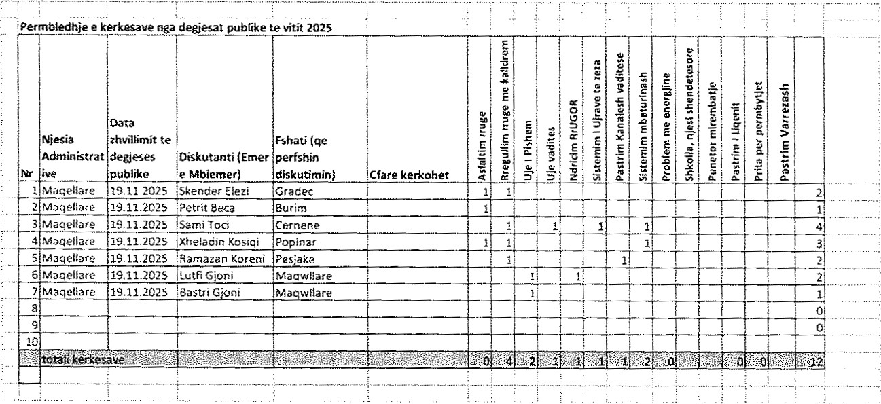
Përmbledhje e kerkesave nga dëgiesat publike Njësia Tomin, nëntor 2025

Mbajtësi i procesverbalit:
Samet Zagradi

